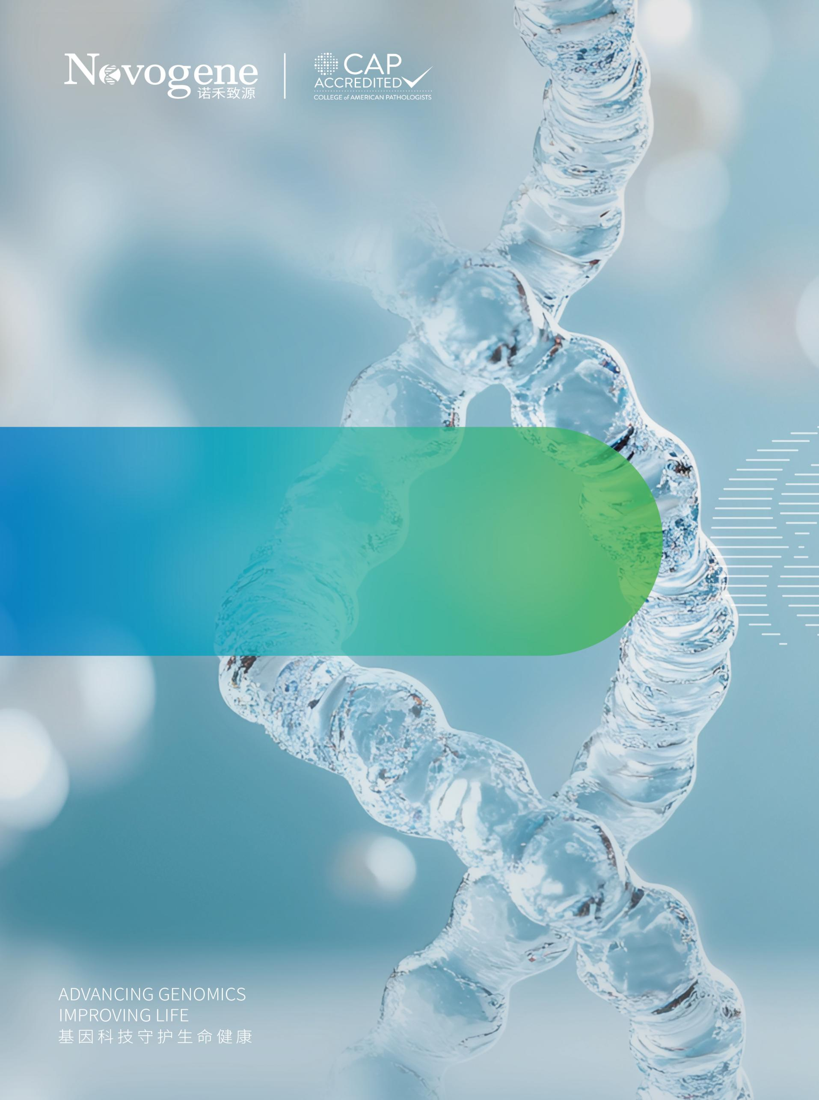
肿瘤个性化诊疗指导
EGFR_18-21外显子基因检测报告

基因检测报告

- 患者信息：
姓名：{{ client }} | 送检医院：{{ hospital }} | 样本条码：{{ subbarcode }}
性别：{{ sex }} | 送检科室：{{ locationname }} | 样本编号：{{ subbarcode }}
年龄：{{ age }} | 订单编号：- | 门诊/住院号：{{ room }}
联系电话：{{ patient_phone }} | 标本类型：{{ specimentype }} | 接收时间：{{ receiveddate }}
临床诊断：{{ diseaseName }} |  | 样本采集时间：{{sample.collect_date}}
- 检测项目：EGFR 18-21外显子基因检测
- 质量控制：
核酸提取与质量控制 | ☑ | 通过 | □ | 不通过
- 检测结果：
{%if detectionMutationStr ==‘未检测到下列突变’%}{{ detectionMutationStr }}{%else%}{{ detectionMutationStr }}{%endif%}
基因 | 变异类型 | 外显子 | 检测结果
EGFR | L858R | 21 | {{ “EGFR L858R” | detectionMutation() }}
EGFR | Exon19 Del | 19 | {{ “EGFR Exon19 Del” | detectionMutation() }}
EGFR | T790M | 20 | {{ “EGFR T790M” | detectionMutation() }}
EGFR | G719X | 18 | {{ “EGFR G719X” | detectionMutation() }}
EGFR | S768I | 20 | {{ “EGFR S768I” | detectionMutation() }}
EGFR | L861Q | 21 | {{ “EGFR L861Q” | detectionMutation() }}
EGFR | C797S | 20 | {{ “EGFR C797S” | detectionMutation() }}
EGFR | Exon20 Ins | 20 | {{ “EGFR Exon20 Ins” | detectionMutation() }}
{% if testedby == “1” %}

检测人： | 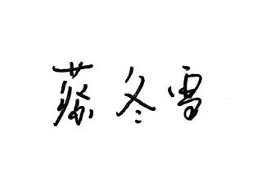  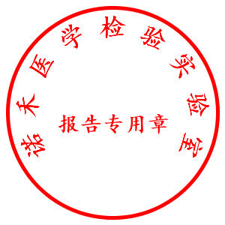  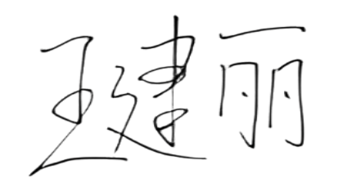 | 复核人：
日 期： | {{ reportdate }} | 日 期： | {{ reportdate }}
{% endif %}{% if testedby == “2” %}

检测人： | 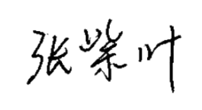 | 复核人：
日 期： | {{ reportdate }} | 日 期： | {{ reportdate }}
{% endif %}

{% set ns = namespace(show_title=false) %}{% for tdd in BodyDrugNoComplexStr %}{%set exon = tdd.ori_variant.split(' ')[1]%}{% if tdd.gene == 'EGFR' %}{% if 'L858R' in tdd.ori_variant or 'T790M'in tdd.ori_variant or 'G719' in tdd.ori_variant or 'S768I' in tdd.ori_variant or 'L861Q' in tdd.ori_variant or ‘C797S’in tdd.ori_variant or (exon == ‘exon19’ and 'del' in tdd.ori_variant) or (exon == ‘exon20’) %}{% set ns.show_title = true %}{% endif %}{% endif %}{% endfor %}{% if ns.show_title %}基因检测结果解析{% for tdd in BodyDrugNoComplexStr %}{%set exon = tdd.ori_variant.split(' ')[1]%}{% if tdd.gene == 'EGFR' %}{% if 'L858R' in tdd.ori_variant or 'T790M'in tdd.ori_variant or 'G719' in tdd.ori_variant or 'S768I' in tdd.ori_variant or 'L861Q' in tdd.ori_variant or ‘C797S’in tdd.ori_variant or (exon == ‘exon19’ and 'del' in tdd.ori_variant) or (exon == ‘exon20’) %}
{{ tdd.gene }}
突变形式 |  | {{ tdd.ori_variant1 }}
{{ tdd.mutFreqType }} |  | {{ tdd.mutFreq }}
潜在获益药物 | A级 | {% if tdd.drugaStr == [] %}无{% else%}{% for d in tdd.drugaStr %}{%if loop.last%}{{ d.nameLevel }}{%else%}{{ d.nameLevel }}，{%endif%}{% endfor %}{% endif%}
潜在获益药物 | B级 | {% if tdd.drugbStr == [] %}无{% else%}{% for d in tdd.drugbStr %}{%if loop.last%}{{ d.nameLevel }}{%else%}{{ d.nameLevel }}，{%endif%}{% endfor %}{% endif%}
潜在获益药物 | C级 | {% if tdd.drugcStr == [] %}无{% else%}{% for d in tdd.drugcStr %}{%if loop.last%}{{ d.nameLevel }}{%else%}{{ d.nameLevel }}，{%endif%}{% endfor %}{% endif%}
潜在获益药物 | D级 | {% if tdd.drugdStr == [] %}无{% else%}{% for d in tdd.drugdStr %}{%if loop.last%}{{ d.nameLevel }}{%else%}{{ d.nameLevel }}，{%endif%}{% endfor %}{% endif%}
潜在耐药信息 | A级 | {% if tdd.resistantaStr == [] %}无{% else%}{% for d in tdd.resistantaStr %}{%if loop.last%}{{ d.nameLevel }}{%else%}{{ d.nameLevel }}，{%endif%}{% endfor %}{% endif%}
潜在耐药信息 | B级 | {% if tdd.resistantbStr == [] %}无{% else%}{% for d in tdd.resistantbStr %}{%if loop.last%}{{ d.nameLevel }}{%else%}{{ d.nameLevel }}，{%endif%}{% endfor %}{% endif%}
潜在耐药信息 | C级 | {% if tdd.resistantcStr == [] %}无{% else%}{% for d in tdd.resistantcStr %}{%if loop.last%}{{ d.nameLevel }}{%else%}{{ d.nameLevel }}，{%endif%}{% endfor %}{% endif%}
潜在耐药信息 | D级 | {% if tdd.resistantdStr == [] %}无{% else%}{% for d in tdd.resistantdStr %}{%if loop.last%}{{ d.nameLevel }}{%else%}{{ d.nameLevel }}，{%endif%}{% endfor %}{% endif%}
基因突变相关说明 |  | {% for md in tdd.medicationDescription %}{% if md.key == '突变说明:' %}{{md.key}}{{md.value}}{% elif md.value == '' %}{% else%}{{md.key}}{{md.value}}  {% endif %}{% endfor %}
{%if tdd.drugResearchList != [] %}
潜在受益药物研究信息：
药物名称 | 相关疾病 | 证据等级 | 循证医学信息
{%tr for dis in tdd.drugResearchList %}
{{dis.drug_name_chinese3 }} | {{dis.disease_name_chinese}} | {{dis.evidence_phase_chinese}} | {{dis.annotation_chinese}}
{%tr endfor %}
{% endif %}{%if tdd.potentialDrugList != [] %}
潜在耐药研究信息：
药物名称 | 相关疾病 | 证据等级 | 循证医学信息
{%tr for dis in tdd.potentialDrugList %}
{{dis.drug_name_chinese3 }} | {{dis.disease_name_chinese}} | {{dis.evidence_phase_chinese}} | {{dis.annotation_chinese}}
{%tr endfor %}
{% endif %}{%if tdd.clinicalTrialInformationStr!= [] %}
临床试验信息
ID | 临床试验名称 | 肿瘤类型 | 阶段 | 药物 | 地点
{%tr for cti in tdd.clinicalTrialInformationStr %}
{{ cti.clinical_trial_id }} | {{ cti.title_chinese }} | {{ cti.condition_chinese }} | {{ cti.phase }} | {% for d in cti.drug_name_chinese %}{%if loop.last%}{{ d.name }}{%else%}{{ d.name }}  {%endif%}{% endfor %} | {{ cti.location_chinese }}
{%tr endfor %}
{% endif %}{% endif %}{% endif %}{% endfor %}
{% endif %}附录

本癌种FDA/NMPA获批的其他可选靶向药物
癌种 | 药物 | 获批适应症 | 获批机构
{%tr for add in approvedDrugData %}
{{ add.disease }} | {{ add.drug }} | {{ add.indication }} | {{ add.institution }}
{%tr endfor %}

检测方法与局限性
检测方法
本次检测基于DNA对样本进行检测。
局限性说明
{% for b in summaryOfRresults.productModularization.limitation_statement | nl() %}{%if loop.last%}{{ b }}{%else%}{{ b }}
{%endif%}{% endfor%}
广州诺禾医学检验实验室
广州市黄埔区开源大道11号C6栋702室

上海诺禾医学检验实验室
上海市闵行区绿洲环路396弄9号201室

天津诺禾医学检验实验室
天津市武清区创业总部基地B07

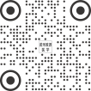
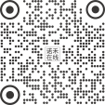
、 {{ summaryOfRresults.binary | ci(35.4,35.4) }}
诺禾医学 诺禾在线 扫码认证
www.novogene.com

中国 · 美国 · 英国 · 新加坡 · 荷兰 · 日本
China · USA · UK · Singapore · Netherlands · Japan

